МИНИСТЕРСТВО ЦИФРОВОГО РАЗВИТИЯ И МАССОВЫХ

КОММУНИКАЦИЙ

Ордена Трудового Красного Знамени
Федеральное государственное бюджетное общеобразовательное учреждение высшего образования

“Московский технический университет связи и информатики”
(МТУСИ)
Кафедра “Программная инженерия”

Лабораторная работа №5
по дисциплине “Введение в информационные технологии”

Выполнил: Студент группы
БПИ2503
Яричевский Даниил

Москва
2025
Цель работы
Собрать схему, транслирующую команды с языка Assembler в машинный код, распознающий команды с одним и двумя операндами.

Ход работы
- Написать словарь, который будет содержать все команды.
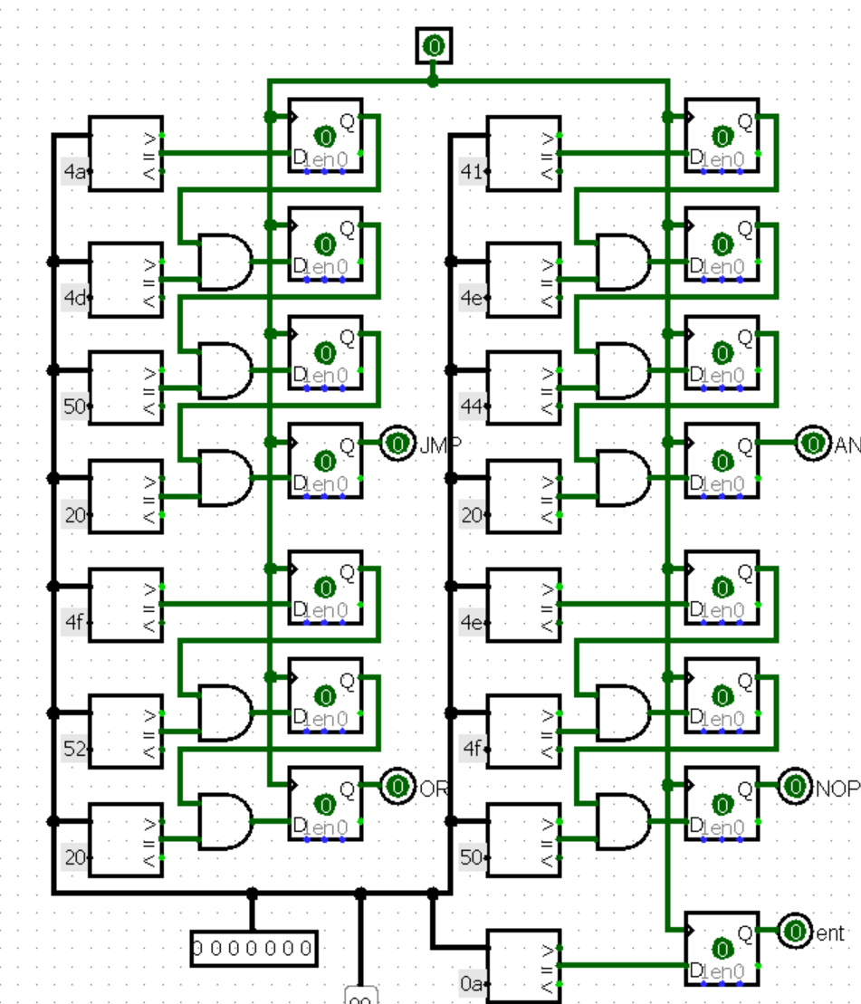
- Написать дешифратор команд в HEX код.
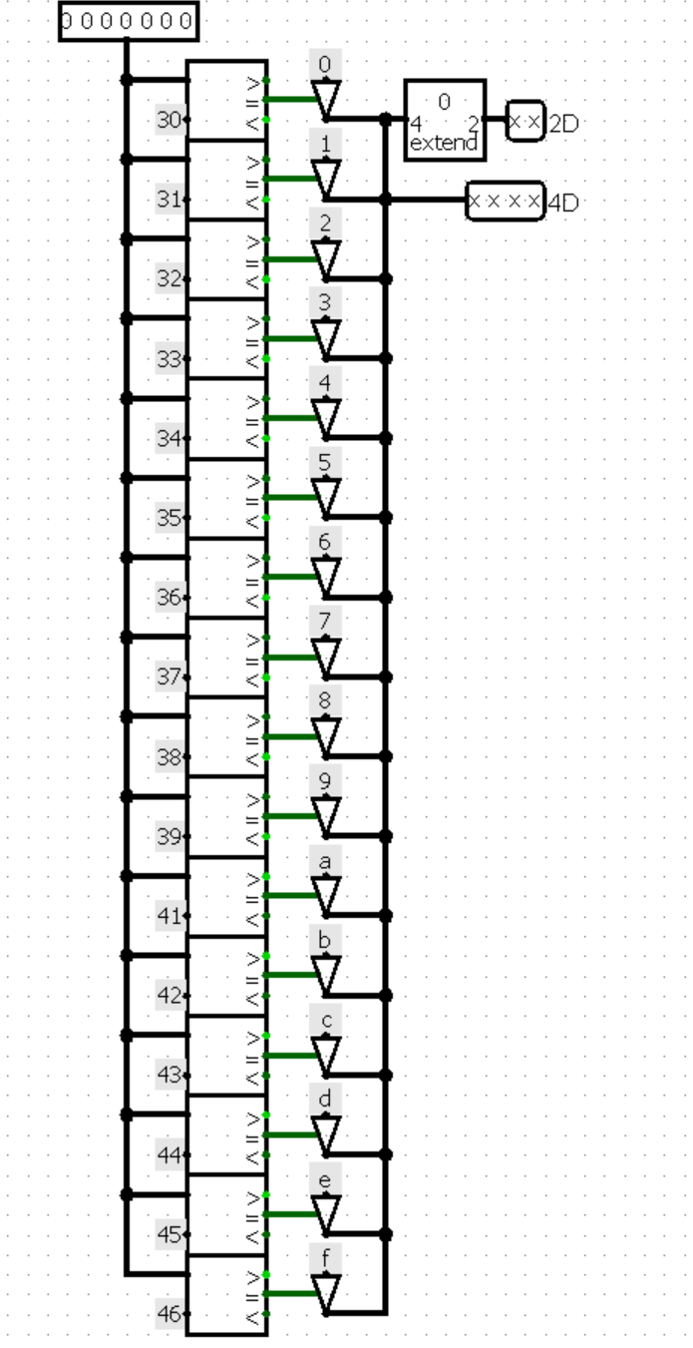
- Написать логику работы с 1 операндом (JMP)
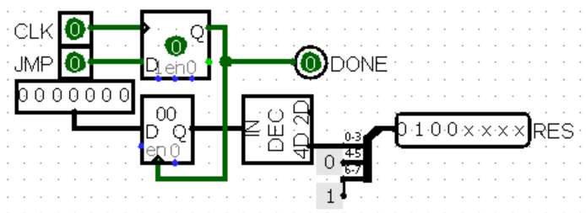
- Написать логику работы с 2 операндами (AND, OR)
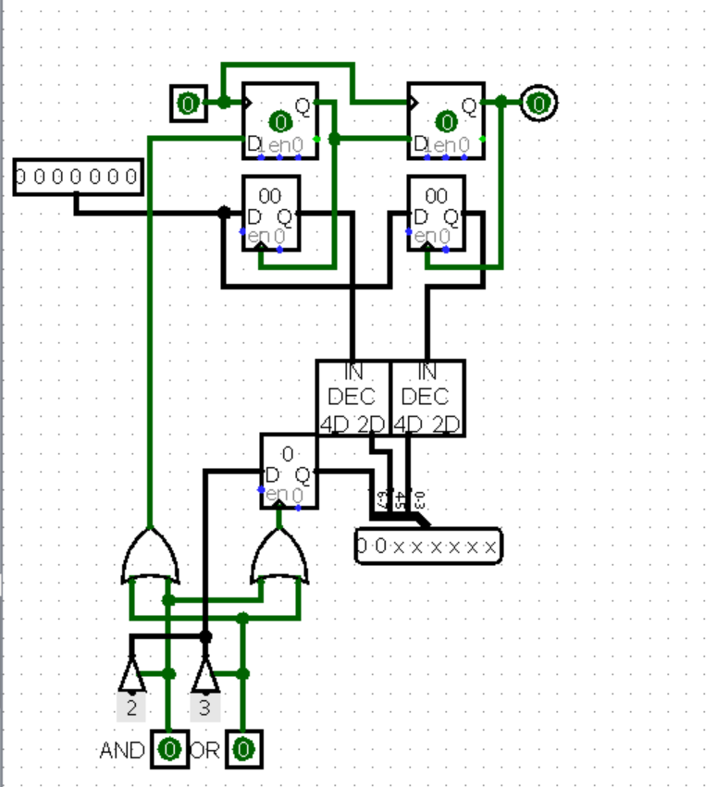
- Соберем все в единую схему с клавиатурой и терминалом
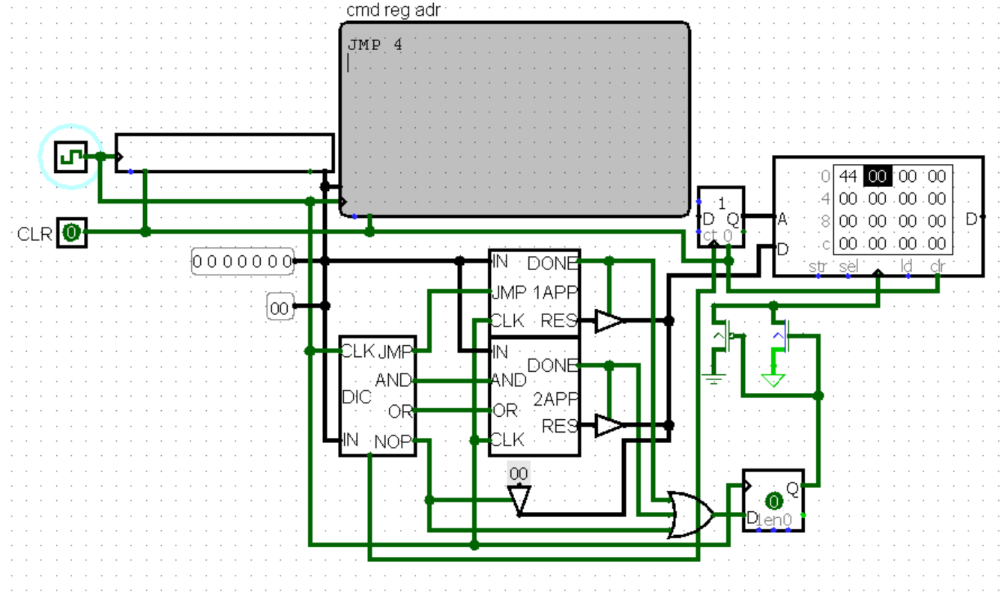
Вывод
Я собрал схему, транслирующую команды с языка Assembler в машинный код, распознающий команды с одним и двумя операндами.
.

